
INSTITUTO POLITÉCNICO DA UNIVERSIDADE KIMPA VITA (IP-UNIKIVI)
DEPARTAMENTO DE ENGENHARIA INFORMÁTICA
LICENCIATURA EM ENGENHARIA INFORMÁTICA

TEMA: GESTÃO DE TAREFAS COM PRIORIDADE ( FILA DE PRIORIDADE)

GRUPO: Nº1

ORIENTADOR
_________________________
Moyo kANIVENGIDIO

Uige/2026
LISTA DOS INTEGRANTES
Nº | NOME
01 | AUGUSTO QUIATUCANA ALBERTO
02 | ANTÓNIO CHAVES N. MONTEIRO
03 | AMEN KIALA KAHUMBA
04 | PEDRO KIAMESSO
05 | ALBERTINA AFONSO ANTÓNIO

ÍNDICE
INTRODUÇÃO 1
1.OBJETIVOS 2
1.1Objetivo Geral 2
1.2Objetivos Específicos 2
1.3-CONCEITOS 2
1.4-FUNDAMENTAÇÃO TEÓRICA 2
1.5-METODOLOGIA 3
2.Estrutura do Sistema 3
2.1-APLICAÇÕES DE FILAS DE PRIORIDADE 3
2.3-Implementação 4
2.4-RESULTADOS E DISCUSSÃO 5
CONCLUSÃO 6
REFERÊNCIAS 7

INTRODUÇÃO
Com o avanço da tecnologia e a crescente necessidade de organização em ambientes computacionais, sistemas de gerenciamento de tarefas tornaram-se ferramentas fundamentais tanto no contexto pessoal quanto profissional, a capacidade de organizar atividades de acordo com sua importância e urgência é essencial para aumentar a produtividade e garantir a eficiência na execução de processos.
Neste contexto, a linguagem de programação Java se destaca como uma das mais utilizadas no desenvolvimento de sistemas robustos, seguros e portáveis, sua ampla biblioteca padrão e suporte à programação orientada a objetos permitem a criação de aplicações complexas de maneira estruturada e eficiente.
O presente trabalho tem como objetivo desenvolver e analisar um sistema de gerenciamento de tarefas com prioridade utilizando Java. O sistema proposto permite ao usuário adicionar, remover e visualizar tarefas, organizando-as automaticamente com base em níveis de prioridade previamente definidos.

1. OBJETIVOS

1.1 Objetivo Geral
Desenvolver um sistema em Java capaz de gerenciar tarefas com base em níveis de prioridade, utilizando estruturas de dados adequadas.

1.2 Objetivos Específicos
- Implementar um mecanismo de ordenação de tarefas por prioridade;
- Utilizar conceitos de programação orientada a objetos;
- Aplicar estruturas de dados como filas de prioridade (PriorityQueue);
- Desenvolver uma interface simples para interação com o usuário;
- Avaliar o desempenho e eficiência do sistema.

1.3- CONCEITOS
Filas de prioridade são estruturas de dados que organizam elementos com base em suas prioridades, permitindo que os elementos de maior prioridade sejam processados primeiro.
Uma fila de prioridade é uma estrutura de dados que armazena elementos, cada um associado a uma prioridade ao contrário de uma fila comum, onde os elementos são processados na ordem em que foram inseridos (FIFO – primeiro a entrar, primeiro a sair), em uma fila de prioridade, os elementos com maior prioridade são atendidos antes dos de menor prioridade.

1.4- FUNDAMENTAÇÃO TEÓRICA
As filas de prioridade são uma ferramenta poderosa para gerenciar tarefas e processos que exigem um tratamento diferenciado com base na importância ou urgência, tornando-as essencias em muitos sistemas computacionais.
O conceito de tarefas com prioridade é amplamente utilizado em sistemas operacionais, onde processos são organizados conforme sua importância, para implementar esse comportamento em Java, utiliza-se frequentemente a estrutura de dados conhecida como fila de prioridade. A classe PriorityQueue, presente na biblioteca padrão do Java, permite armazenar elementos de forma ordenada, garantindo que o elemento de maior prioridade seja sempre acessado primeiro, essa ordenação pode ser definida por meio da interface Comparable ou utilizando um Comparator.
Além disso, o paradigma da programação orientada a objetos (POO) é essencial neste projeto, permitindo a criação de classes que representam entidades do mundo real, como tarefas, com atributos e comportamentos próprios.

1.5- METODOLOGIA
O desenvolvimento do sistema foi realizado utilizando a linguagem Java, com base em um modelo incremental, inicialmente, foram definidos os requisitos do sistema, seguidos pela modelagem das classes principais.

Estrutura do Sistema
O sistema é composto pelas seguintes classes principais:
- Classe Tarefa: representa uma tarefa com atributos como descrição e prioridade;
- Classe GerenciadorDeTarefas: responsável por armazenar e gerenciar as tarefas;
- Classe principal (Main): responsável pela interação com o usuário.

2.1- APLICAÇÕES DE FILAS DE PRIORIDADE
As filas de prioridade são amplamente utilizadas em diversas aplicações, incluindo:
- Sistema de atendimento: em hospitais ou bancos, onde pacientes ou clientes são atendidos com base na urgência de suas necessidade.
- Escalonamento de processos: em sistemas operacionais, onde ´processos são executados com base em sua prioridade.
- Algoritmo de busca: como os algoritmos A e Dijkstra, que utilizam filas de prioridade de para explorar nós mais promissores primeiro.
2.2- OPERAÇÕES BÁSICAS
As filas de prioridade suportam as seguintes operações principais:
- Inserir: Adicionar um novo elemento à fila com uma prioridade associada.
- Remover: Retirar o elemento de maior prioridade da fila.
- Verifica: consultar qual é o elemento de maior prioridade sem removê-lo.

2.3- Implementação
A classe Tarefa implementa a interface Comparable, permitindo que as tarefas sejam ordenadas automaticamente na fila de prioridade.
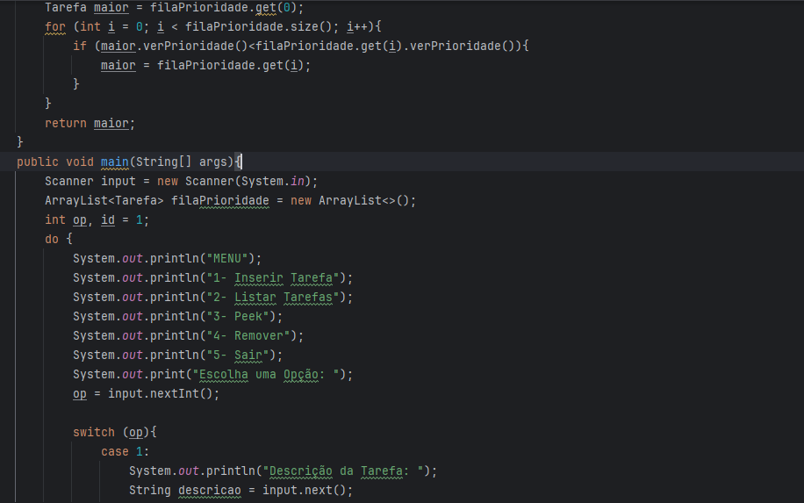
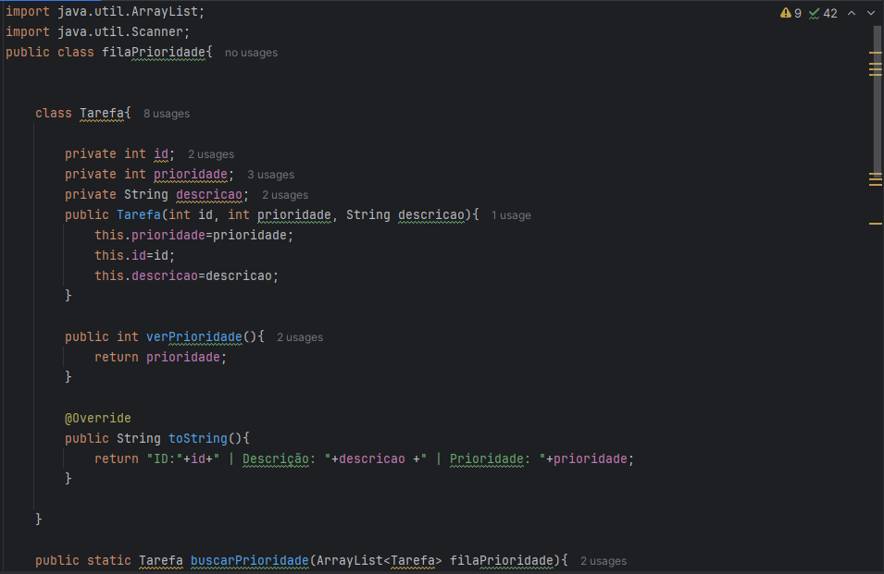
CÓDIGO:
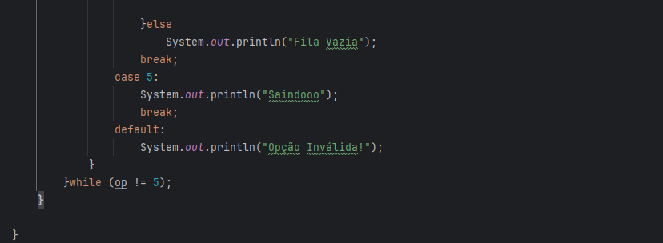
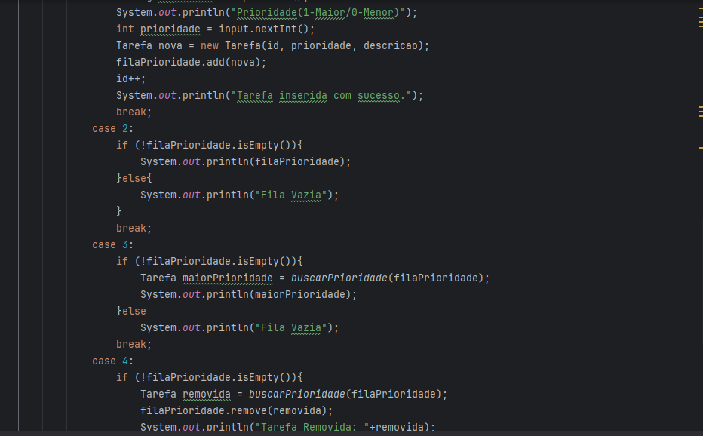

2.4- RESULTADOS E DISCUSSÃO
O sistema desenvolvido demonstrou ser eficiente na organização de tarefas com base na prioridade definida, ao inserir várias tarefas com diferentes níveis de prioridade, observou-se que aquelas com maior valor de prioridade eram sempre processadas primeiro.
A utilização da PriorityQueue simplificou significativamente a implementação do algoritmo de ordenação, eliminando a necessidade de desenvolver manualmente métodos de ordenação. Entretanto, uma limitação observada é que a PriorityQueue não garante a ordenação completa durante a iteração, apenas na remoção do elemento principal, isso pode gerar confusão ao listar tarefas sem removê-las.

CONCLUSÃO
O desenvolvimento do sistema de tarefas com prioridade em Java permitiu a aplicação prática de conceitos fundamentais da programação, como estruturas de dados, orientação a objetos e organização lógica de processos.
A implementação utilizando PriorityQueue mostrou-se adequada e eficiente para o problema proposto, garantindo que tarefas mais importantes sejam tratadas com prioridade. Além disso, o projeto contribuiu para o aprimoramento das habilidades em Java e no desenvolvimento de soluções computacionais voltadas para problemas reais.

REFERÊNCIAS
- Algoritmos: Teoria e Prática – Thomas H. Cormen; Charles E. Leiserson; Ronald L. Rivest; Clifford Stein. detalhadas sobre filas de prioridade e heaps.
- Estruturas de Dados e Análise de Algoritmos em C++ – Mark Allen Weiss. Implementação de filas de prioridade com exemplos práticos.
- Sistemas Operacionais: Conceitos – Abraham Silberschatz; Peter B. Galvin; Greg Gagne. Escalonamento por prioridade na gestão de tarefas.
- Sistemas Operacionais Modernos – Andrew S. Tanenbaum.
Algoritmos de escalonamento com filas de prioridade.

